Staphylococcus aureus i enterotoksyny gronkowcowe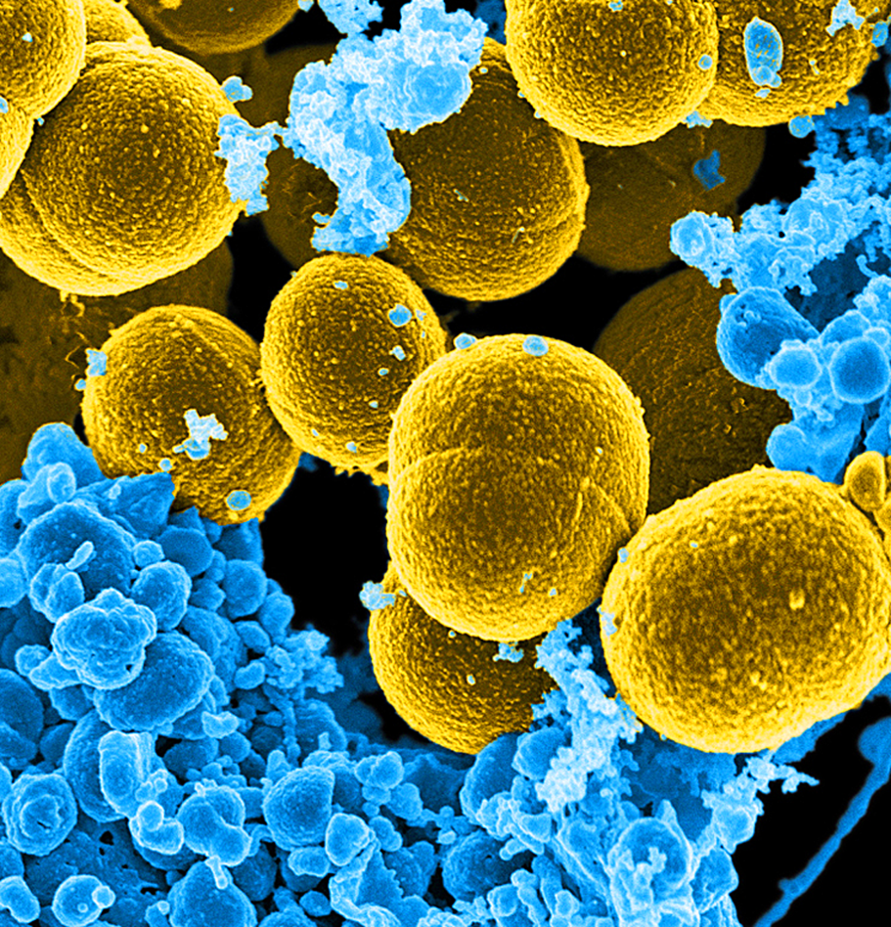
Źródło: National Institute of Allergy and Infectious Diseases (NIAID) (https://phil.cdc.gov/Details.aspx?pid=18140)
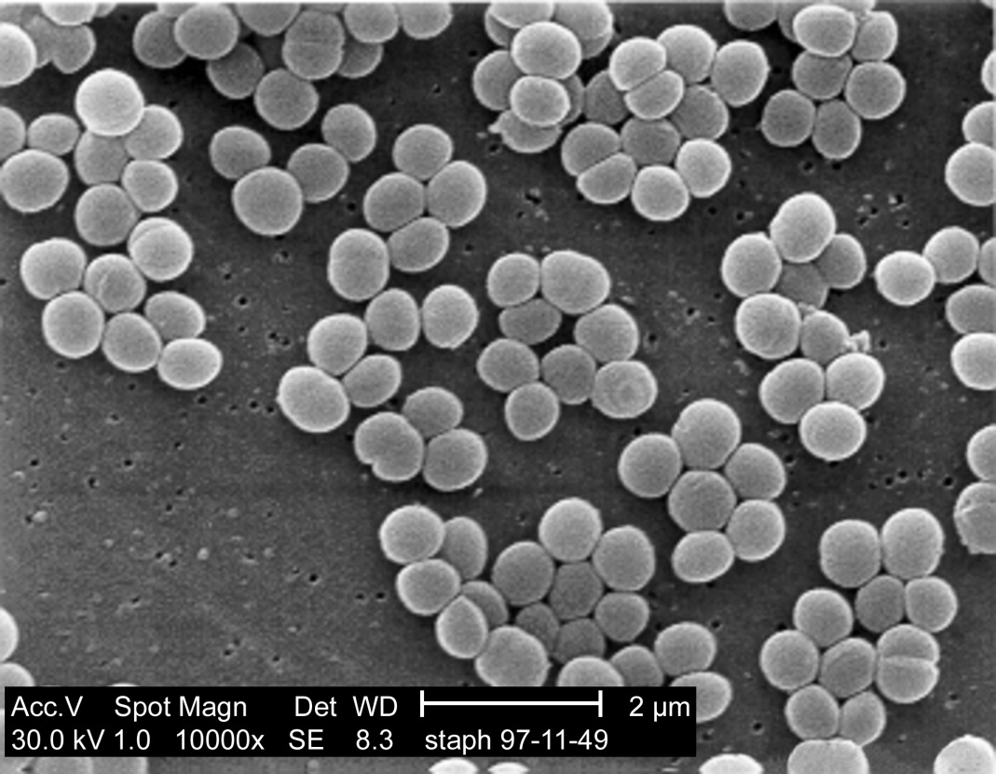
Źródło : Janice CarrContent Providers(s): CDC/ Matthew J. Arduino, DRPH; Janice Carr [Public domain]

Streszczenie
Bakterie z rodzaju Staphylococcus (gronkowce) są to Gram-dodatnie, nieruchliwe, nieprzetrwalnikujące, względnie beztlenowe ziarniaki, tworzące charakterystyczne ugrupowania zwane gronami (gr. staphyle). Enterotoksyczne szczepy Staphylococcus są jedną z częstszych przyczyn bakteryjnych zatruć pokarmowych u ludzi w Stanach Zjednoczonych, a także w krajach Unii Europejskiej (Argudín i ws. 2010; EFSA i ECDC, 2018). W Polsce w 2017 roku odnotowano 54 przypadki gronkowcowych zatruć pokarmowych, a w 2018 liczba ta wzrosła do 68 przypadków (NIZP-PZH, 2018). Zdolność do wytwarzania enterotoksyn mają głównie koagulazo-dodatnie szczepy należące do tego rodzaju, przede wszystkim Staphylococcus aureus (gronkowiec złocisty). Rezerwuarem S. aureus są zarówno ludzie, jak i zwierzęta, u których przejściowo lub stale kolonizuje błony śluzowe, głównie jamy nosowo-gardłowej. Żywnością najczęściej powiązaną z przypadkami gronkowcowych zatruć pokarmowych jest mięso drobiowe i jego przetwory, a także ciasta, sałatki, mleko i produkty mleczne. S. aureus izolowany jest również z ryb i rybnych produktów gotowych do spożycia. Wśród środków spożywczych wymieniane są także produkty garmażeryjne, które są narażone na zanieczyszczenie enterotoksycznymi szczepami S. aureus, ze względu na wielokrotny kontakt z dłońmi pracowników podczas ich przygotowywania i sprzedaży.

1. Wstęp
Bakterie z rodzaju Staphylococcus są szeroko rozpowszechnioną grupą mikroorganizmów. Obejmuje ona Gram-dodatnie, nieruchliwe, nieprzetrwalnikujące względnie beztlenowe ziarniaki, o średnicy komórek 0,4-1µm, które tworzą charakterystyczne ugrupowania zwane gronami (gr. staphyle). Bakterie te namnażają się w szerokim zakresie temperatur (7-48°C) i pH (4-10). Duże znaczenie dla bezpieczeństwa żywności ma zdolność gronkowców do wzrostu przy niskiej aktywności wody (a_{w}), wynoszącej do 0,83. Są one osmotolerancyjne, tolerują wysokie stężenia cukru (50-60%) oraz soli (10-20%), stąd ich obecność w solankach i mięsie peklowanym (Podkowik i wsp. 2015). Cechują się zdolnością fermentacji glukozy i mannitolu. Gatunki należące do rodzaju Staphylococcus, m.in. S. aureus, S. intermedius, S. hyicus, S. caprae, S. heamoliticus, wytwarzają zewnątrzkomórkowe toksyny i enzymy odpowiedzialne za ich patogenność takie jak koagulaza, nukleaza, hemolizyny i enterotoksyny. Enterotoksyczne szczepy S. aureus są ważnym czynnikiem chorobotwórczym, a jego obecność w żywności stwarza realne zagrożenie wywołania zatrucia pokarmowego u ludzi, o charakterze intoksykacji (Bhatia i Zahoor 2007; Libudzisz i wsp. 2009; Chaibenjawong i Foster 2011). Enterotoksyny gronkowcowe wytwarzane są w żywności we wszystkich fazach wzrostu enterotoksycznych szczepów gronkowców, ale w największej ilości w okresie wzrostu logarytmicznego i na końcu fazy stacjonarnej. Przewód pokarmowy nie jest dobrym środowiskiem do ich namnażania ze względu na antagonistyczne działanie mikrobiomu jelitowego człowieka. Enterotoksyny gronkowcowe charakteryzują się znaczną odpornością na działanie enzymów proteolitycznych (pepsyny, trypsyny), dzięki czemu wykazują niezmienioną aktywność biologiczną w przewodzie pokarmowym.
Enterotoksyny gronkowcowe są grupą egzotoksyn zróżnicowanych pod względem stopnia homologii nukleotydowej oraz aminokwasowej, lokalizacji kodujących je genów, jak również masy molekularnej i wysokości punktu izoelektrycznego białka. Aktualnie opisano 23 enterotoksyny, oznaczone literami od A do V. Siedem z nich, tj. A, B, C1, C2, C3, D, E, zalicza się do „klasycznych enterotoksyn”, a pozostałe tj. G, G2, H, I, J, K, L, M, N, O, P, Q, R, S, T, U, U2, V, do tzw. „nowych typów”. Enterotoksyny gronkowcowe należą paciorkowcowych egzotoksyn pirogennych. Enterotoksyny są białkami o masie molekularnej (24-35 kDa) posiadającymi pojedynczy łańcuch polipeptydowy, o wysokiej zawartości lizyny, tyrozyny, kwasów glutaminowego i asparaginowego. Są one dobrze rozpuszczalne w wodzie i roztworach soli. Są one również odporne na promieniowanie gamma, szeroki zakres pH (2 < pH < 12) oraz odwodnienie. Cechą charakterystyczną enterotoksyn gronkowcowych jest ich znaczna ciepłoodporność. Nieoczyszczone enterotoksyny, znajdujące się w przesączach z hodowli gronkowców wytwarzających enterotoksyny, ulegają tylko częściowej inaktywacji podczas ogrzewania w temp. 100°C przez 30 min. Jednakże wpływ obróbki cieplnej na ten proces zależy od typu enterotoksyny, jej stężenia oraz rodzaju żywności. Najbardziej ciepłoodporna jest enterotoksyna B. Jest ona wykrywana nawet w próbkach żywności sterylizowanych w autoklawie, w temp. 121°C przez 20 min. Komórki wegetatywne gronkowców łatwo giną podczas obróbki cieplnej, już w temp. ok. 65°C, natomiast enterotoksyny gronkowcowe odpowiedzialne za wywoływanie zatruć pokarmowych, są odporne na ogrzewanie, mogą więc zachować aktywność biologiczną nawet po procesach pasteryzacji, gotowania, czy pieczenia. W związku z tym przyczyną zatruć pokarmowych mogą być: wyroby cukiernicze z kremem, mleko i produkty mleczne, produkty mięsne, przetwory rybne, sałatki, produkty warzywne, lody. Do zatruć lodami może dojść, gdy mieszanka przeznaczona do zamrażania nie została schłodzona natychmiast po procesie pasteryzacji lub gdy rozmrożone lody zostały powtórnie zamrożone. Należy podkreślić, że obecność enterotoksyn gronkowcowych nie powoduje zmian smaku, zapachu ani wyglądu produktów spożywczych (Argudín i ws. 2010; Qi i wsp. 2010; Korpysa-Dzirba i wsp. 2012; Ścieżyńska i wsp. 2013; Podkowik i wsp. 2015; Schubert i wsp. 2018).

2. Występowanie
Rezerwuarem S. aureus są zarówno ludzie, jak i zwierzęta, u których przejściowo lub stale kolonizuje błony śluzowe, głównie jamy nosowo-gardłowej. U większości ludzi nosicielstwo S. aureus przebiega bezobjawowo. Przyjmuje się, że ok. 20-30% populacji jest stałymi nosicielami gronkowca złocistego, a 60% nosicielami przejściowymi.
Żywnością najczęściej powiązaną z przypadkami gronkowcowych zatruć pokarmowych jest mięso drobiowe i jego przetwory, mięso czerwone, a także ciasta, sałatki i produkty mleczne. Wśród środków spożywczych wymieniane są także produkty garmażeryjne, które są narażone na zanieczyszczenie enterotoksycznymi szczepami S. aureus, ze względu na wielokrotny kontakt z dłońmi pracowników podczas ich przygotowywania i sprzedaży (Danyluk i wsp. 2105; Mehli i wsp. 2017). S. aureus izolowany był również z mrożonych ryb i produktów gotowych do spożycia. Kukułowicz i Szczepkowska badając rybne produkty mrożone w postaci paluszków, nuggetsów, panierowanych porcji rybnych wykazali, że odsetek prób zanieczyszczonych tymi bakteriami przekraczał 50% (Kukułowicz i Szczepkowska, 2015). Badania prowadzone przez zespół Adebayo-Tayo dotyczące ryb mrożonych wykazały, że S. aureus obecny był w 20% analizowanych produktów. Produkty rybne w których stwierdzono występowanie S. aureus, charakteryzowały się zanieczyszczeniem na poziomie nieprzekraczającym 10² jtk/g produktu (Adebayo-Tayo i wsp 2012). Obecność gronkowców w mrożonych produktach spożywczych spowodowana jest ich małą wrażliwością na niskie temperatury, wynikającą ze specyficznej budowy ściany komórkowej. Duże zagrożenie stanowi również żywność poddana działaniu wysokich temperatur, w której nastąpiło wytworzenie enterotoksyn jeszcze przed jej ogrzaniem. Zastosowanie obróbki cieplnej może zniszczyć komórki gronkowca złocistego w produkcie spożywczym, jednak nie inaktywuje enterotoksyn wytworzonych wcześniej, w związku z czym produkty te stanowić będą zagrożenie dla zdrowia ludzi (Maćkiw i wsp. 2017).
W 2017 roku sześć państw członkowskich Unii Europejskiej przedstawiło dane dotyczące badań w kierunku występowania gronkowców koagulazo-dodatnich w produktach piekarniczych, serach, mleku i mięsie różnych gatunków zwierząt, warzyw, ryb i owoców morza oraz dań gotowych i żywności przetworzonej. W 4 (0,31%) z 1271 próbek pochodzących z Bułgarii, 602 (4,3%) z 14 082 próbek z Włoch i 49 (1,9%) z 2570 próbek z Hiszpanii obecne były gronkowce koagulazo-dodatnie. Wszystkie próbki żywności zbadane przez Grecję (n = 126) były negatywne. Wyniki badania sera podczas kontroli granicznej uzyskane w Chorwacji również nie wykazały obecności gronkowców koagulazo-dodatnich. W Polsce pobrano i przetestowano łącznie 302 próbki, w tym 239 próbki sera, 58 próbek produktów mlecznych i 5 próbek ryb wędzonych. W żadnej z próbek również nie wykryto koagulazo-dodatnich Staphylococcus. Badania w Bośni i Hercegowinie przeprowadzone na 7 830 próbkach dań gotowych i żywności przetworzonej na obecność Staphylococcus spp. i wykazały 0,04% próbek dodatnich (EFSA i ECDC 2018).
Zgodnie z wynikami przedstawionymi w ww. raporcie, w 2017 r. cztery państwa członkowskie (Czechy, Portugalia, Słowenia i Słowacja) zbadały 120 próbek mleka, sera i innych produktów mlecznych na obecność enterotoksyn gronkowcowych i żadna z nich nie była dodatnia. Większość tych próbek pobrano na etapie przetwarzania i dotyczyły one głównie mleka i serwatki w proszku, a także serów miękkich lub półmiękkich z mleka surowego lub mleka poddanego obróbce termicznej. W ramach monitoringu Cypr, Czechy, Włochy, Rumunia i Hiszpania pobrały łącznie około 1800 próbek serów i produktów mlecznych, wśród których 23 próbki były dodatnie (1,2%) i dotyczyły sera i mleka pasteryzowanego (Włochy) i mleka (Hiszpania). Pięć państw członkowskich (Bułgaria, Czechy, Włochy, Słowacja i Hiszpania) przedstawiło także dane dotyczące wykrywania enterotoksyn gronkowcowych w innych produktach żywnościowych niż tych podanych w rozporządzeniu 2073/2005. Spośród 645 przebadanych próbek 40 było dodatnich. Dwie dodatnie próbki odnotowała Bułgaria (danie na bazie ziemniaków i danie z mięsa wieprzowego gotowe do spożycia), 7 dodatnich próbek odnotowały Włochy (wyroby mięsne, inna przetworzona żywność), 12 Słowacja (kanapki, żywność gotowa do spożycia, produkty cukiernicze i mrożone desery) i 19 Hiszpania (pieczywo, sosy i dressingi, dania na bazie mięsa, dania na bazie warzyw, sałatki gotowe do spożycia, inne dania przetworzone). Próbki, na obecność enterotoksyn gronkowcowych pobierano również w Irlandii (lody, warzywa krojone, dania gotowe) i Węgry (makaron i wędliny dojrzewające). Jedynie Irlandia odnotowała próbki dodatnie (EFSA i ECDC 2018).
W latach 1980-2018 do Systemu Wczesnego Ostrzegania o Niebezpiecznej Żywności i Paszach (RASFF) zgłoszono 21 powiadomień związanych z wykryciem gronkowców koagulazo-dodatnich w żywności. Wśród tych powiadomień 8 miało status alarmowy, a 4 dotyczyły wykrycia oprócz Staphylococcus jeszcze innego mikroorganizmu: Shiga-toksycznej Escherichia coli, Listeria monocytogenes, Salmonella spp., Enterococcus spp. Równocześnie w systemie RASFF odnotowano 28 powiadomień dotyczących wykrycia enterotoksyn gronkowcowych w żywności, w tym 17 miało status alarmowy. Zgłoszenia alarmowe dotyczyły produktów: mięsa i produktów mięsnych, owoców morza, ryb, serów z mleka niepoddanego obróbce cieplnej (RASFF 2018).
3. Chorobotwórczość
Spośród wielu gatunków gronkowców S. aureus uważany jest za najbardziej chorobotwórczy dla ludzi i zwierząt. Drobnoustrój ten może być przyczyną m.in.: chorób skóry (ropnie, trądzik), układu oddechowego (zapalenie gardła, oskrzeli, płuc), układu moczowego (zapalenie cewki moczowej i pęcherza moczowego), zapalenia kości czy posocznicy. Enterotoksyczne szczepy S. aureus są także jedną z częstszych przyczyn bakteryjnych zatruć pokarmowych. Charakterystycznymi cechami gronkowcowego zatrucia pokarmowego są krótki okres inkubacji (od 30 minut do 8 godzin) oraz gwałtowny przebieg. Do głównych objawów zalicza się nudności, nasilone wymioty i bolesność ze strony przewodu pokarmowego. Towarzyszyć im mogą biegunka, umiarkowane podwyższenie temperatury ciała, uczucie wyczerpania oraz obniżenie ciśnienia krwi. Objawy zwykle ustępują samoistnie po 24–48 godzinach. Powikłania zdarzają się rzadko i dotyczą najczęściej osób starszych i dzieci. Hospitalizacji wymaga jednak blisko 10% spośród osób, u których rozwiną się objawy zatrucia. Śmiertelność w wyniku zatrucia enterotoksynami gronkowcowymi nie przekracza 0,03% (Argudín i ws. 2010; Kadariya i wsp. 2014; Podkowik i wsp. 2015). Potwierdzenie, że przyczyną zatrucia pokarmowego były enterotoksyny gronkowcowe, zwykle odbywa się poprzez wykrycie S. aureus w żywności w ilości najmniej 10⁵ jtk/g lub ml oraz identyfikację enterotoksyn gronkowcowych. W niektórych przypadkach potwierdzenie gronkowcowej etiologii zatrucia pokarmowego jest szczególnie trudne ze względu na wrażliwość tych bakterii na wysoką temperaturę oraz jednocześnie termooporność samych enterotoksyn (Korpysa-Dzirba i wsp. 2012).
Najczęściej zatrucia pokarmowe wywołane są przez enterotoksynę A – ok. 75% przypadków oraz enterotoksynę D, a w mniejszym stopniu B i C. Szacuje się, że dawka enterotoksyny gronkowcowej A (SEA) wywołująca wymioty wynosi zaledwie 0,5-2 ng/ml. Enterotoksyny E i H bardzo rzadko są odpowiedzialne za wywołanie zatrucia.
Geny kodujące enterotoksyny gronkowcowe se zlokalizowane są zarówno w DNA chromosomalnym, jak i ruchomych elementach materiału genetycznego. Większość genów se zlokalizowana jest w genomowym DNA, pozostałe natomiast znajdują się w DNA plazmidowym (sec₁, sed, sej) lub występują w materiale genetycznym profaga (sea, sep) lub faga defektywnego (see) (Nawrotek i wsp. 2005).
Poziom wytwarzania enterotoksyn gronkowcowych wykazuje różnorodność zależną od rodzaju toksyny i sposobu regulacji ekspresji genu toksyny. Uważa się, iż najważniejszym systemem kontrolującym ekspresję czynników wirulencji u S. aureus jest dwuskładnikowy system regulacyjny agr (accessory gene regulator). System agr podlega autoregulacji zależnej od AgrA, a także regulacji zależnej od SarA. AgrD jest propeptydem, z którego w efekcie proteolizy wydzielana jest na zewnątrz komórki bakterii cząsteczka induktora. SarA (Staphylococcal accessory regulator) jest czynnikiem transkrypcyjnym, który, oddziałując z agr, prowadzi do jego aktywacji i tym samym pośredniej regulacji genów znajdujących się pod kontrolą agr. SarA może wiązać się do regionów promotorowych genów kodujących czynniki wirulencji aktywując lub hamując ich transkrypcję. Ekspresja takich enterotoksyn, jak B, C, D oraz R, jest regulowana przez agr (Schubert i wsp. 2018).
Bakterie z rodzaju Staphylococcus stanowią jedną z głównych przyczyn zatruć pokarmowych ludzi w Polsce i na świecie. W opublikowanym raporcie EFSA i ECDC w 2017 roku w krajach Unii Europejskiej odnotowano 818 ognisk zatruć pokarmowych spowodowanych przez toksyny bakteryjne, co stanowiło 16,1% wszystkich zatruć (EFSA i ECDC 2018). W Polsce w 2017 roku odnotowano 54 przypadki gronkowcowych zatruć pokarmowych, a w 2018 liczba ta wynosiła do 68 przypadków (NIZP-PZH, 2018).

4. Metody izolacji i identyfikacji
Badanie żywności pod kątem oznaczania liczby gronkowców koagulazo-dodatnich wykonywane jest zgodnie z normami PN-EN ISO 6888-1:2001/A2:2018-10 „Mikrobiologia żywności i pasz - Horyzontalna metoda oznaczania liczby gronkowców koagulazo-dodatnich (Staphylococcus aureus i innych gatunków) – część 1: Metoda z zastosowaniem pożywki agarowej Baird-Parkera oraz PN-EN ISO 6888-2:2001/A1:2004 „Mikrobiologia żywności i pasz – Horyzontalna metoda oznaczania liczby gronkowców koagulazo-dodatnich (Staphylococcus aureus i innych gatunków) – część 2: Metoda z zastosowaniem pożywki agarowej z plazmą króliczą i fibrynogenem”. W normie PN-EN ISO 6888-2:2001/A1:2004 przedstawiono metodę polegającą na liczeniu kolonii na stałej pożywce z plazmą króliczą i fibrynogenem po inkubacji w warunkach tlenowych w temperaturze 35 lub 37°C.
Zgodnie z obowiązującymi kryteriami mikrobiologicznymi, zapisanymi w rozporządzeniu Komisji (WE) nr 2073/2005 z 15 listopada 2005 r. (z późniejszymi zamianami), produkty takie jak sery, mleko w proszku i serwatka w proszku oraz produkty z gotowanych skorupiaków i mięczaków bez skorup i muszli są rutynowo badane w kierunku oznaczania liczby gronkowców koagulazo-dodatnich zgodnie z normą EN/ISO 6888-2. Zgodnie z ww. rozporządzeniem w produktach, takich jak sery, mleko w proszku i serwatka w proszku, gdy liczba gronkowców koagulazo-dodatnich po zakończeniu procesu produkcji wybranych produktów spożywczych, będzie wyższa niż 10⁵ jtk/g, istnieje obowiązek przeprowadzenia badań w kierunku wykrywania obecności enterotoksyn gronkowcowych. W rozporządzeniu metodą wskazaną, jako referencyjna w zakresie wykrywania enterotoksyn gronkowcowych, jest EN ISO 19020 Mikrobiologia łańcucha żywnościowego – Horyzontalna metoda immunoenzymatycznego wykrywania enterotoksyn gronkowcowych w żywności. Metoda ta te pozwala na wykrycie enterotoksyn typu SEA, SEB, SEC, SED i SEE w żywności. Metodyka składa się z dwóch głównych etapów: (1) ekstrakcji i koncentracji ekstraktu oparciu o dializę i (2) wykrywania immunoenzymatyczną metodą przy zastosowaniu dostępnych w handlu zestawów do wykrywania enterotoksyn.

5. Legislacja
Ze względu na możliwość obecności enterotoksyn gronkowcowych w żywności, a więc i możliwość wystąpienia zatruć pokarmowych u ludzi, istnieje konieczność kontroli jakości mikrobiologicznej środków spożywczych znajdujących się w obrocie. W związku z tym Komisja Europejska w rozporządzeniu nr 2073/2005 z 15 listopada 2005 r. w sprawie kryteriów mikrobiologicznych dotyczących środków spożywczych (wraz z późniejszymi zmianami) zaliczyła do kryteriów bezpieczeństwa żywności konieczność badania obecności enterotoksyn gronkowcowych w 25 g w takich produktach jak sery, mleko w proszku i serwatka w proszku. Oznaczanie ich powinno być uwarunkowane namnożeniem gronkowców koagulazo-dodatnich do poziomu powyżej 10⁵ jtk/g na etapie produkcji. Jednym z kryteriów bezpieczeństwa żywności jest występowanie enterotoksyn gronkowcowych, które nie powinny być obecne w 25 g w serach oraz mleku i serwatce w proszku. Enterotoksyny powinny być oznaczane w przypadku stwierdzenia na etapie produkcji gronkowców koagulazo-dodatnich w liczbie powyżej 10⁵ jtk/g. Również kryterium higieny procesu dla mleka i produktów mlecznych uwzględnia badanie w kierunku enterotoksyn gronkowcowych, jeśli liczba gronkowców koagulazo-dodatnich przekracza 10⁵ jtk/g. Jest to związane z faktem, że dopiero powyżej tego poziomu bakterii wytwarzana jest odpowiednia ilość enterotoksyn, która może być odpowiedzialna za wywołanie zatruć pokarmowych.

- Rozporządzenie Komisji (WE) nr 2073/2005 z dnia 15 listopada 2005 r. w sprawie kryteriów mikrobiologicznych dotyczących środków spożywczych, (Dz. Urz. UE
L 338 z 22.12.2005, str. 1) z późniejszymi zmianami :
- Rozporządzenie Komisji (WE) nr 1441/2007 z dnia 5 grudnia 2007 r. zmieniające rozporządzenie (WE) nr 2073/2005 w sprawie kryteriów mikrobiologicznych dotyczących środków spożywczych
- Rozporządzenie Komisji (UE) nr 365/2010 z dnia 28 kwietnia 2010 r. zmieniające rozporządzenie (WE) nr 2073/2005 w sprawie kryteriów mikrobiologicznych dotyczących środków spożywczych odnośnie do pałeczek jelitowych w mleku pasteryzowanym i innych pasteryzowanych płynnych produktach mlecznych oraz Listeria monocytogenes w soli spożywczej
- Rozporządzenie Komisji (UE) nr 1086/2011 z dnia 27 października 2011 r. zmieniające załącznik II do rozporządzenia (WE) nr 2160/2003 Parlamentu Europejskiego i Rady oraz załącznik I do rozporządzenia Komisji (WE) nr 2073/2005 w odniesieniu do salmonelli w świeżym mięsie drobiowym
- Rozporządzenie Komisji (UE) nr 209/2013 z dnia 11 marca 2013 r. zmieniające rozporządzenie (WE) nr 2073/2005 w odniesieniu do kryteriów mikrobiologicznych dotyczących kiełków i zasad pobierania próbek z tusz drobiowych i świeżego mięsa drobiowego
- Rozporządzenie Komisji (UE) 2015/2285 z dnia 8 grudnia 2015 r. zmieniające załącznik II do rozporządzenia (WE) nr 854/2004 Parlamentu Europejskiego i Rady ustanawiającego szczególne przepisy dotyczące organizacji urzędowych kontroli w odniesieniu do produktów pochodzenia zwierzęcego przeznaczonych do spożycia przez ludzi, w odniesieniu do określonych wymogów w odniesieniu do żywych małży, szkarłupni, osłonic i ślimaków morskich oraz załącznik I do rozporządzenia (WE) nr 2073/2005 w sprawie kryteriów mikrobiologicznych dotyczących środków spożywczych
- Rozporządzenie Komisji (UE) 2017/1495 z dnia 23 sierpnia 2017 r. zmieniające rozporządzenie (WE) nr 2073/2005 w odniesieniu do Campylobacter w tuszach brojlerów
- Rozporządzenie Komisji (UE) 2019/229z dnia 7 lutego 2019 r. zmieniające rozporządzenie (WE) nr 2073/2005 w sprawie kryteriów mikrobiologicznych dotyczących środków spożywczych w odniesieniu do niektórych metod, kryterium bezpieczeństwa żywności dla Listeria monocytogenes w skiełkowanych nasionach oraz kryterium higieny procesu i kryterium bezpieczeństwa żywności dla soków owocowych i warzywnych niepasteryzowanych (gotowych do spożycia)

- Ustawa z dnia 25 sierpnia 2006 r. o bezpieczeństwie żywności i żywienia (Dz. U. z 2010 r. Nr 136 poz. 914)
- Rozporządzenie (WE) nr 178/2002 Parlamentu Europejskiego i Rady z dnia
28 stycznia 2002 r. ustanawiające ogólne zasady i wymagania prawa żywnościowego, powołujące Europejski Urząd ds. Bezpieczeństwa Żywności oraz ustanawiające procedury w zakresie bezpieczeństwa żywności, Artykuł 14. pkt. 1 (Dz.Urz. UE L 31/1 z 1.2.2002, str. 1)

- Rozporządzenie Parlamentu Europejskiego i Rady (UE) 2017/625 z dnia 15 marca 2017 r. w sprawie kontroli urzędowych i innych czynności urzędowych przeprowadzanych w celu zapewnienia stosowania prawa żywnościowego i paszowego oraz zasad dotyczących zdrowia i dobrostanu zwierząt, zdrowia roślin i środków ochrony roślin, zmieniające rozporządzenia Parlamentu Europejskiego i Rady (WE) nr 999/2001, (WE) nr 396/2005, (WE) nr 1069/2009, (WE) nr 1107/2009, (UE) nr 1151/2012, (UE) nr 652/2014, (UE) 2016/429 i (UE) 2016/2031, rozporządzenia Rady (WE) nr 1/2005 i (WE) nr 1099/2009 oraz dyrektywy Rady 98/58/WE, 1999/74/WE, 2007/43/WE, 2008/119/WE i 2008/120/WE, oraz uchylające rozporządzenia Parlamentu Europejskiego i Rady (WE) nr 854/2004 i (WE) nr 882/2004, dyrektywy Rady 89/608/EWG, 89/662/EWG, 90/425/EWG, 91/496/EWG, 96/23/WE, 96/93/WE i 97/78/WE oraz decyzję Rady 92/438/EWG (rozporządzenie w sprawie kontroli urzędowych)

6. Piśmiennictwo
Adebayo-Tayo B.C., N.N. Odu, L.M. Anyamele, N.J.P.N. Igwiloh, I.O. Okonko. 2012. Microbial Quality of Frozen Fish Sold in Uyo Metropolis”. Nature and Science 10 (3): 71–77.
Argudín M.A., Mendoza M.C., Rodicio M.R. 2010. Food poisoning and Staphylococcus aureus enterotoxins. Toxins. 2:1751–1773.
Bhatia A., Zahoor S. 2007. Staphylococcus aureus enterotoxins: a review. Journal of Clinical and Diagnostic Research.3:188–197.
Chaibenjawong P., Foster S.J. 2011. Desiccation tolerance in Staphylococcus aureus . Archives of Microbiology.193(2):125–135.
Danyluk B., Bilska A., Kirklo P. 2015. „Ocena mikrobiologiczna wybranych produktów drobiowych z grupy żywności wygodnej”. Nauka Przyroda Technologia 9 (3): 1- 9.
EFSA i ECDC (European Food Safety Authority and European Centre for Disease Prevention and Control), 2018. The European Union summary report on trends and sources of zoonoses, zoonotic agents and food-borne outbreaks in 2017. EFSA Journal 2018;16 (12): 5500.
Kadariya J., Smith T.C., Thapaliya D. 2014. „Staphylococcus aureus and Staphylococcal Food-Borne Disease: An Ongoing Challenge in Public Health”, BioMed Research International, Volume 2014, Article ID 827965, http://dx.doi.org/10.1155/2014/827965
Korpysa-Dzirba W., Rola J., Osek J. 2012. Enterotoksyny gronkowcowe. Część I. Epidemiologia i znaczenie dla zdrowia publicznego. Życie Weterynaryjne, 87, 695-697.
Kukułowicz A., Szczepkowska K. 2015. „Ocena jakości mikrobiologicznej rybnych produktów mrożonych”. Zeszyty Naukowe Akademii Morskiej w Gdyni 88: 1-11.
Libudzisz Z., Kowal K., Z. Żakowska. 2009. „Mikroorganizmy w biotechnologii, ochronie środowiska i produkcji żywności”. Mikrobiologia Techniczna 267-273.
Maćkiw E., Mąka Ł., Stasiak M., Długokęcka J. 2017, Gronkowce koagulazododatnie w żywności. Aktualne zagrożenia mikrobiologiczne . Przemysł Spożywczy, 2, 18-26
Mehli L., Hoel S., Bjørge Thomassen G. M., Nordeng Jakobsen A., Karlsen H. 2017. “The prevalence, genetic diversity and antibiotic resistance of Staphylococcus aureus in milk, whey, and cheese from artisan farm dairies”. International Dairy Journal 65: 20-27.
Nawrotek P., Borkowski J., Baroń-Kaczmarska A., Furowicz A. 2005. „Charakterystyka enterotoksyn gronkowcowych wytwarzanych przez szczepy izolowane od krów z zapaleniem gruczołu mlekowego (mastitis0 z uwzględnieniem elementów epidemiologicznych. Przegl. Epidemiol. 59: 891-902.
NIZP-PZH 2018. Meldunki o zachorowaniach na choroby zakaźne, zakażeniach i zatruciach w Polsce Zachorowania na wybrane choroby zakaźne http://wwwold.pzh.gov.pl/ oldpage/epimeld /2016 / INF_16_12B.pdf.
Podkowik M., Schubert J., Bania J., Bystroń J. 2015. „Enterotoksyny gronkowcowe w żywności – nowe zagrożenia”. Życie Weterynaryjne 90 (5): 310-313.
RASFF 2018 PORTAL:https://webgate.ec.europa.eu/rasff-window/portal/?event=SearchForm
Qi, Y. Miller, K.J. 2000 Effect of low water activity on staphylococcal enterotoxin A and B biosynthesis. J. Food Prot. 63, 473–478.
Schubert J., Krakowiak S., Bania J. 2018. Wytwarzanie enterotoksyn gronkowcowych w żywności. Med. Weter, 74 (1), 16-22.
Ścieżyńska H., Maćkiw E., Mąka Ł., Pawłowska K., Modzelewska M.. 2013. „Enterotoksyny gronkowcowe w żywności”. Przemysł Spożywczy 67: 41-43.

Opracował zespół: Elżbieta Maćkiw, Monika Stasiak, Joanna Kowalska, Katarzyna Kucharek

